# 可燃气体传感器试验

【**实验目的**】：

1、掌握ADC的基本原理

2、学会ADC的使用方法。

3、掌握数字IO信号采集

【**实验环境**】：

1、FS_11C14开发板

2、FS_Colink V2.0

3、RealView MDK（Keil uVision4）

【**实验步骤**】：

1. flamablegas文件夹下找到并打开project.uvproj文件；
2. 编译此工程；
3. 通过FS_Colink下载编译好的工程到FS_11C14开发板；
4. 按Reset键复位，观察采集值。

【**实验现象**】

1接线说明：

红色-------（+）5V

黑色-------（G）GND

绿色-------AOUT（接M0实验板插针J1的A）

黄色-------DOUT（接M0实验板插针J1的IO4）

OLED上显示转换后电压值，点火，火光的远近变化，采集的ad值也发生变化。

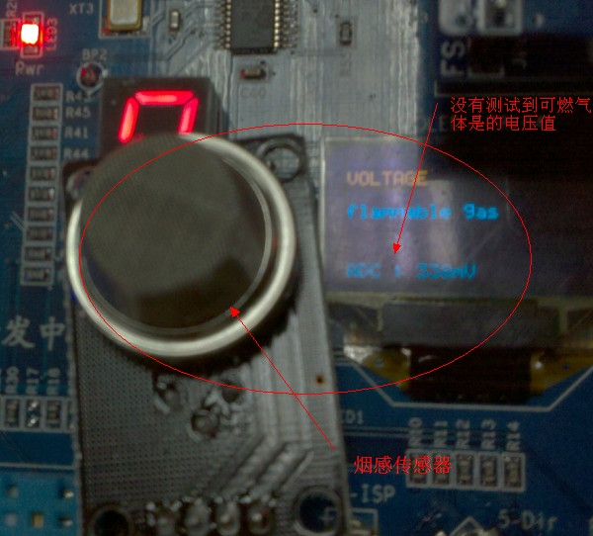

有可燃气体泄漏时，AD值较高2745mv，数字量也输出高电平。

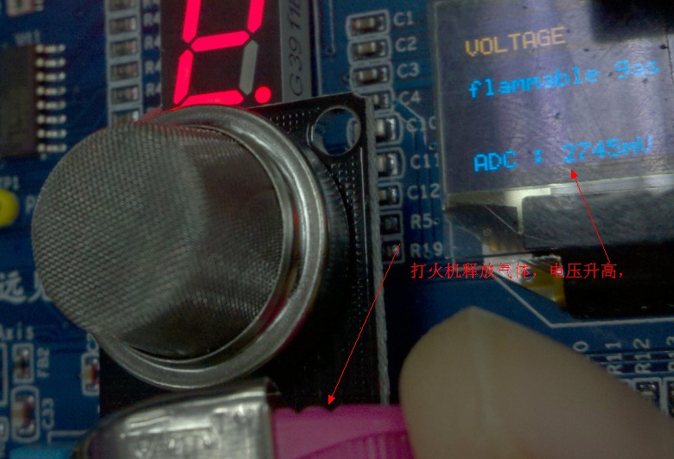

【**实验分析**】

void ADC_Test(void)

{

char buf[25];

uint32_t adv;

OLED_ClearScreen();

OLED_DisStrLine(1, 0, "VOLTAGE");

OLED_DisStrLine(3, 0, "flammable gas");

printf("\r\n");

//beer

LPC_IOCON->R_PIO1_1 &= ~0x07;

LPC_IOCON->R_PIO1_1 |= 0x01; //set PIO1_1 gpio function mode

GPIOSetDir(PORT1, 1, 1); //

GPIOSetValue(PORT1, 1, 1); //

GPIOSetDir(PORT3, 0, 1); //

ADCInit(ADC_CLK);

while(1)

{

adv = ADCRead(3);//luyj.201308.4

adv = adv*3.3/1023*1000;

snprintf(buf, 13, "ADC : %dmV ", adv);

OLED_DisStrLine(7, 0, (uint8_t *)buf);

printf("%d.%d%d%dV ", adv/1000, adv%1000/100, adv%1000%100/10, adv%1000%100%10);

if(!GPIOGetValue(PORT2, 6))//CO数字信号采集，控制蜂鸣器

{

GPIOSetValue(PORT1, 1, 0); //

delay_ms(5);

GPIOSetValue(PORT1, 1, 1); //

delay_ms(5);

GPIOSetValue(PORT1, 1, 0); //

delay_ms(5);

GPIOSetValue(PORT1, 1, 1); //

delay_ms(5);

}

else

{

GPIOSetValue(PORT1, 1, 1); //

}

if(adv>2500)//CO模拟值比较

GPIOSetValue(PORT3, 0, 1); // PIO1_1 output 1, Turn off

else

GPIOSetValue(PORT3, 0, 0); // PIO1_1 output 1, Turn on

delay_ms(250);

}

}